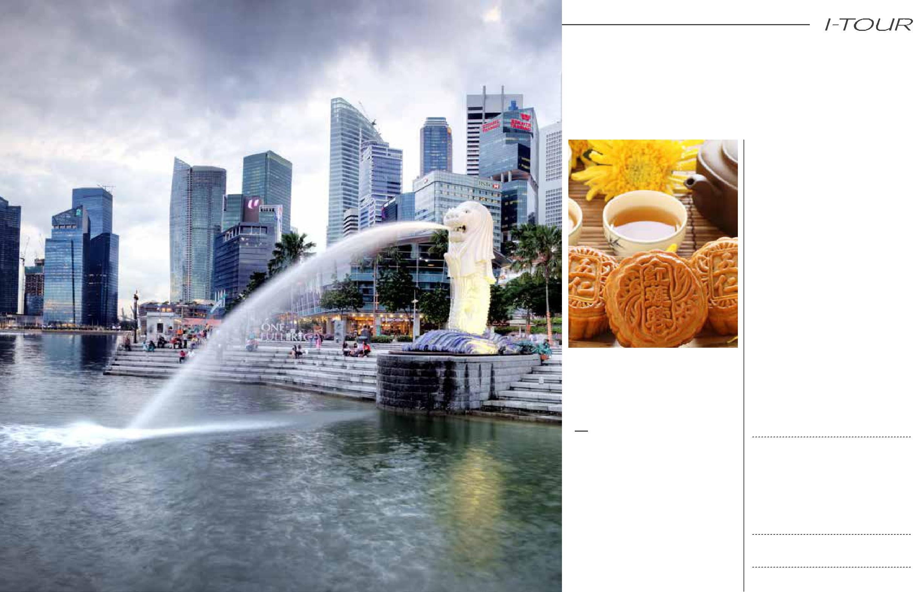
ПРАЗДНИК CЕРЕДИНЫ ОСЕНИ

ОБЗОРНАЯ ЭКСКУРСИЯ С ИЗЮМИНКОЙ – Познакомьтесь с Сингапуром поближе и узнайте о том, как здесь отмечают традиционный китайский Праздник Середины осени.

Праздник Середины осени, который еще часто называют «Праздником Лунного пряника» (Moonсake Festival), имеет более чем тысячилетнюю историю и считается китайской версией американского Дня благодарения. Праздник приходится на 15 день 8-го месяца по китайскому календарю, считается что в этот день лунный диск «самый яркий и круглый в году». Только в дни празднования у вас есть возможность посетить старинную пекарню, и не только увидеть как готовят традиционные лунные пряники, но и тут же их попробовать.

- экскурсию входит

  - Посещение Паданга, театров The Esplanade и места высадки сэра Раффлза.

  - Статуя Мерлиона, сказочное существо с голой льва и туловищем рыбы!

  - Прогулка по улицам Чайна-тауна, жизнь на которых не затихает ни на минуту. Отличная возможность познакомиться с традициями и культурой китайской общины!

  - Посещение галереи Singapore Gems и знакомство с 40-летней историей производства украшений
    - картин с использованием камней, а также влиянием теории фэн-шуй на нашу жизнь.

  - Посещение традиционной пекарни

    - дегустация свежеиспеченных лунных пряников – традиционного лакомства из сдобного теста с разнообразными начинками.

  - Прогулка по Орчард Роуд – эпицентру шопинга в Сингапуре.

Дополнительно – Чайная церемония

  - чайном доме Tea Chapter вас научат китайскому чайному этикету, поделятся секретами заваривания этого напитка,
- также предложат продегустировать различные сорта чая в красивой восточной атмосфере в самом центре делового района Сингапура.

Начало: 09:30 hrs

Продолжительность: 3.5 hrs

Период тура

10 Августа - 30 Сентября 2018

